Бакулина Татьяна Викторовна

МАДОУ «Центр развития ребёнка – детский сад №14»

г. Колпашево
Воспитатель
Непосредственно образовательная деятельность «Золотая Осень» познавательное занятие в старшей группе»
Тема: « Осень золотая»
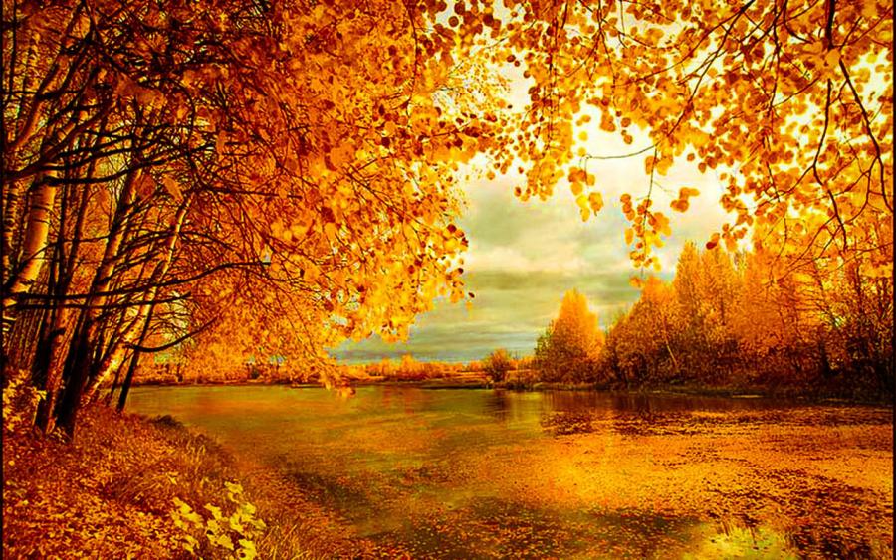

ЦЕЛЬ: закрепить представления детей о характерных признаках осени и осенних явлениях.
Задачи приоритетной образовательной области: «Познавательное развитие»

- Закрепить умения устанавливать связь между признаками в природе и умения отстаивать свою точку зрения.
- Закрепить навык образования прилагательного от существительного

Образовательные задачи в интеграции образовательных областей:
Речевое развитие:

1.Обогащать активный словарь по осенний тематике;
2. Развивать умение полно выражать свои мысли.

Социально-коммуникативное развитие:

1.Воспитывать любовь к природе, заботливое отношение к животным.

Художественно-эстетическое развитие:
- Формировать эстетические чувства, учить видеть красоту природы в осеннюю пору.
Целевые ориентиры ФГОС, на достижение которых направлено занятие:
1.Ребенок проявляет любознательность, интересуется причинно следственными связями, пытается самостоятельно придумывать объяснения явлениям природы.
Форма: НОД.
Виды деятельности : Коммуникативной, позновательно- исследовательской.

Целевые ориентиры: понятие, воображение, любознательность.
Игровые технологии:
технология помогает выделить характерные признаки : то есть учат сравнивать;
которые помогают обобщать предметы по определенным признакам;
которые воспитывают общение в коллективе, развивают быстроту реакции, смекалку
.
Декорации и оборудование: Стулья расставлены полукругом по количеству детей.
Доска с таблицей, фломастер, шкатулка.
Ларчик с овощами и фруктами, письмо, мячик.
Иллюстрация картин "Ранняя осень", "Поздняя осень".
Музыкальное сопровождение
Место проведения: группа.

Содержание НОД | Образовательная область | Формы работы | Наличие средства у детей | Образовательные задачи | Целевые ориентиры
1.Воспитатель:  Загадка:  Прошла по лугам,  По лесам, по полям.  Припасы она заготовила нам,  Упрятала их в погреба, в закрома,  Сказала: За мною нагрянет зима.  Дети: Осень.  Открывается дверь и выглядывает мордочка зайца. Он приносит письмо.  Воспитатель: Посмотрим от кого же это письмо?  Детский сад № 14 детям группы «Воробышек».  Обратный адрес: Заячья поляна пригородного леса.  Здравствуйте! На заячьей поляне состоялось собрание зайцев. Мы хотели принять решение: пора ли нам менять серые шубки на белые. Получилось так, что одна половина считала, что пора, а другие зайцы говорили что рано.  Одни говорили, что осень заканчивается, другие говорят, что зима уже наступила. Мы не знаем, что делать. Посоветуйте, пожалуйста. Мы не можем понять, кончается осень или нет? Говорят, что зима идет к нам через ваш город, подскажите когда она будет в лесу.  Только мы просим, представьте убедительные доказательства. Ведь менять шубки дело для зайцев не простое.  Воспитатель: Этот вопрос очень даже интересный. Но мы с вами постараемся на него ответить. Дети, зайцам повезло, сейчас мы совершим путешествие в осень и сможем помочь зайчикам принять правильное решение.  Воспитатель: Вы смотрите по телевизору прогноз погоды, диктор рассказывает про температуру воздуха, направление ветра, осадки. Осадки? Что это такое? (дождь, снег, туман). Воспитатель записывает.  Воспитатель: Дети, а как можно узнать какая будет погода? (посмотреть телевизор, послушать радио, по термометру).  Игра "Погода осенью"  У меня разноцветный мяч: мяч осенний и волшебный,  Будет в руки к вам скакать и вопросы задавать.  Воспитатель: Дети, а какая бывает погода осенью:  Когда идет дождь - дождливая.  Когда дует ветер - ветреная  Холодно - холодная  Пасмурно - пасмурная  Сыро - сырая  Хмуро - хмурая  Ясно - ясная  Воспитатель: Отлично. Вы правильно говорите, о погоде. Хочется похвалить, что говорили четко, внятно, интересно.  Воспитатель: А как вы думаете, вся осень бывает одинаковая? Какие периоды осени вы знаете?  Дети: (Ранняя, поздняя)  Воспитатель: Вы видите несколько картин с изображением осени. Покажите, какая на них изображена осень. (Дети показывают и называют)  Воспитатель: Вы знаете, каждое время года состоит из 3 месяцев. Назовите месяцы осени.  Дети: Сентябрь, октябрь, ноябрь.  Воспитатель: Молодцы! Вы правильно назвали месяцы. А что происходит с природой осенью?  Дети: Погода теплая, на деревьях разноцветные листочки, летают серебряные нити паутины, дуют холодные ветры, желтеет и высыхает трава, идет теплый и моросящий дождь, на небе серые облака, по утрам бывают туманы, лужи покрываются корочкой льда, созревают желуди, орехи, поспевают клюква.  Дети: Дни короче, ночь длиннее, солнце светит мало, ветер срывает листья с деревьев, идет мелкий холодный дождь, небо серое, травы буреют, цветы вянут, ночью заморозки, деревья покрываются инеем, насекомые исчезли, солнце светит редко.  Дети: Листья все облетели и почернели, сосны и ели стоят зеленые, травы побурели, небо в свинцовых тучах, идут долгие холодные дожди со снегом, ночью мороз лед на лужах, земля промерзла, ветки деревьев звенят и покрываются инеем.  Воспитатель: Молодцы вы точно назвали осенние месяцы и рассказали об изменениях в природе. Да, осень бывает прекрасна. С давних времен люди складывали стихи, песни, сочинили загадки и пословицы. Послушайте, я расскажу вам о приметах осени.  Приметы осени  Осень подойдет неслышно,  Тихо встанет у ворот.  В огороде листик вишни,  На дорогу упадет.  Это первая примета,  Что от нас уходит лето.  А вторая куст малины,  В нитях белой паутины.  Чуть короче станет день,  Потемнеют облака,  Словно их накроет тень,  Станет пасмурной река -  Третья верная примета:  Осень бродит близко где-то  Ранним утром на поляны,  Лягут белые туманы.  А потом уж жди, не жди  Моросящие дожди  Пеленой затянут просинь  Значит, наступила осень.  У нас в детском саду есть копилка народных мудростей, дети складывают в нее пословицы и приметы времен года. А вы хотите положить туда свои знания? (Да).  В круг ребята становитесь,  Крепче за руки держитесь.  Я шкатулочку возьму,  И приметы соберу.  Воспитатель: Открывает крышку, а дети называют приметы и пословицы.  Пословицы  Коли ясно, то и осень прекрасна.  Осень идет, и дождь за собой ведет.  Красна весна цветами, а осень пирогами.  От осени к лету, поворота нету.  Лето со снопами, осень с пирогами.  Грибок в кузовок - зимой будет пирожок.  Приметы  Осенью паутина на ясную погоду.  Гром в сентябре - теплая осень.  Если орехов много, а грибов нет - зима будет снежная, суровая.  Большие муравьиные кучи - к мягкой зиме.  Когда гусь улетает, снег выпадает.  Воспитатель: Дети, вы замечательно все говорили, наша шкатулочка пополнилась вашими мудростями. Мне понравились ответы, вы назвали много интересных примет, позволяющих предсказать погоду.  (Дети садятся на стульчики)  А сейчас прочитайте стихотворение "Осень", написанное на таблице.  Плакали ночью желтые клены,  Вспомнили клены, что были зелены.  С желтой березы тоже капало,  Значит, береза тоже плакала.  Воспитатель: Как вы думаете, почему плакала береза?  Дети: (Жалела, что кончилось лето, что опадают листочки).  Воспитатель: А почему у деревьев опадают листочки?  Дети: (Мало солнца, стало холодно)  Воспитатель: Дети, а можно ли что - либо сделать, чтобы листочки остались на дереве?  Дети: (Приклеить, пришить).  Воспитатель: А будут ли, такие листочки держатся?  Дети: (Нет, скрутятся, почернеют, будут не красивые, опадут).  Воспитатель: Представьте себе, что вы листочки, подул ветер, и вы закачались (звучит музыка, дети танцуют).  Физминутка "Листочки".  Осенние листочки закружились.  Веселый ветер зашумел над ними,  Весело они летели  И на землю сели.  Вот ветер снова тихо набежал,  Вдруг листочки красивые поднял.  Весело они летели  И на землю сели.  Ой, как много на ковре листочков.  Воспитатель: Из ваших ответов, я поняла, что осень вам нравиться, а какие красивые слова вы могли бы сказать про осень.  Игра осенние слова  Дети: Золотая, печальная, хмурая, красивая, разноцветная, дождливая, долгая, затяжная, пестрая, теплая, холодная, ранняя, поздняя, средняя, хорошая, дивная, задумчивая, замечательная, интересная, величавая, унылая, очаровательная, тихая, невеселая, таинственная, скучная, грустная, ласковая.  Воспитатель: Вот подошло наше путешествие к концу. Расставаясь с осенью, давайте поиграем с лесным эхом.  Эхо лесное, спросить могу?  Ау-ау-ау!  Куда это листья лесные пропали?  Опали-опали-опали:  Птички певички, давно ли галдели?  Летели, летели, на юг улетели:  Белки и зайцы, про вас не знаем?  Линяем, линяем, линяем:  Так что же творится в лесу? - спросим.  Осень, осень, осень.  Воспитатель: Дети, подумайте и скажите, что мы напишем зайцам.  Дети: Осень наступила. Уже выпадает снег по ночам. Пора менять шубки на белые, а то лиса или волк заметят. Деревья голые, травка повяла, исчезли насекомые жуки, червяки, улетели птицы на юг.  Воспитатель: Я рада, что вы сами нашли убедительные доказательства, что осень прошла через наш город и направилась в лес. Сегодня после прогулки мы напишем зайцам ответ. Дети, а кто сегодня на занятии был самым активным? Чьи ответы вам понравились. А кому понравились свои ответы и почему? (Ответы детей) | Социально-  коммуникативная.  Познавательное развитие, развитие речи.  Речевое развитие. | Ситуативный разговор  Подвижная игра.  Ситуативный разговор. |  | Развитие любознательности, познавательной мотивации | Проявление любознательности, интереса к причинно-следственным связям.  Развитое воображение.

